Uginox PatinaK41 Flachdach-Wasserfangkasten ø100 kubisch, mit Zulauf ø100, Dichtung 200x200x200
GRÖMO

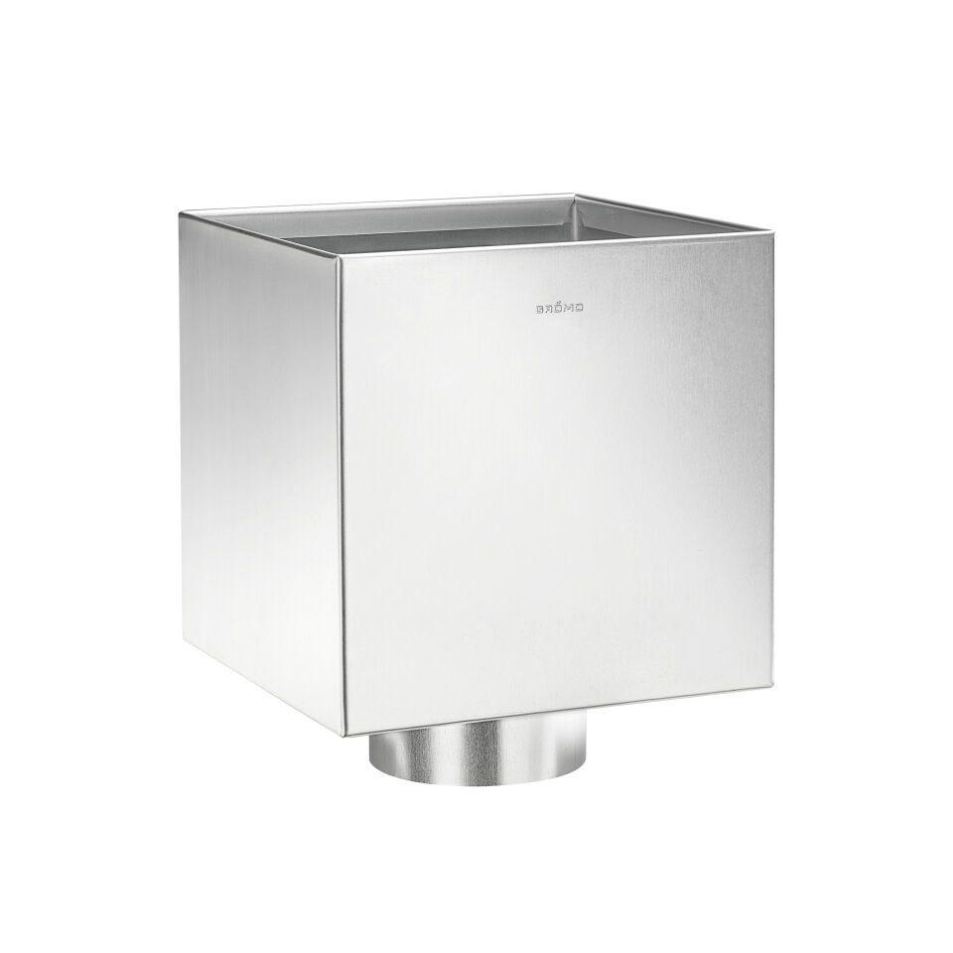Eigenschaften
GTIN:
4043706561716
HAN:
56171
Farbton
silber
Oberfläche
beschichtet, matt
Werkstoff
Edelstahl
Breite (mm)
200,00
Höhe (mm)
200,00
Länge (mm)
200,00
Nennweite DN
100,00

